Renca — sin WES desde el 17/08 vs semanas con WES
Periodo sin control: lunes 17/08 a 20/08/2026 17:10 Chile (lun, mar, mié completos + jue hasta 16:59; 89 h). Cada semana con WES se mide en las mismas horas. Mejor para comparar = semana previa (10–16 ago, misma estación). Mayor ahorro = mejor % entre semanas operativas (sin receso).

Los 4 puntos juntos
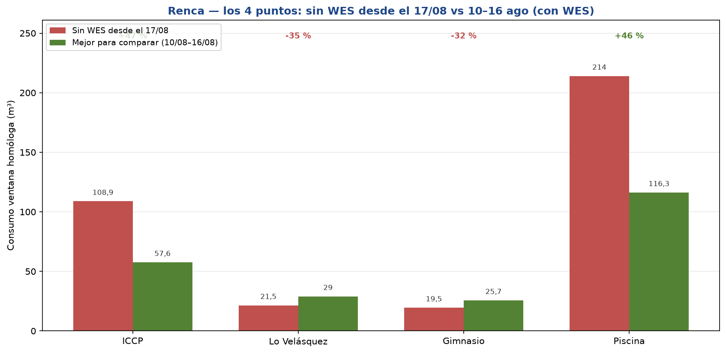
Rojo = sin WES desde el 17. Verde = semana 10–16 ago (mejor para comparar). El % sobre cada par es el rendimiento de esa comparación.
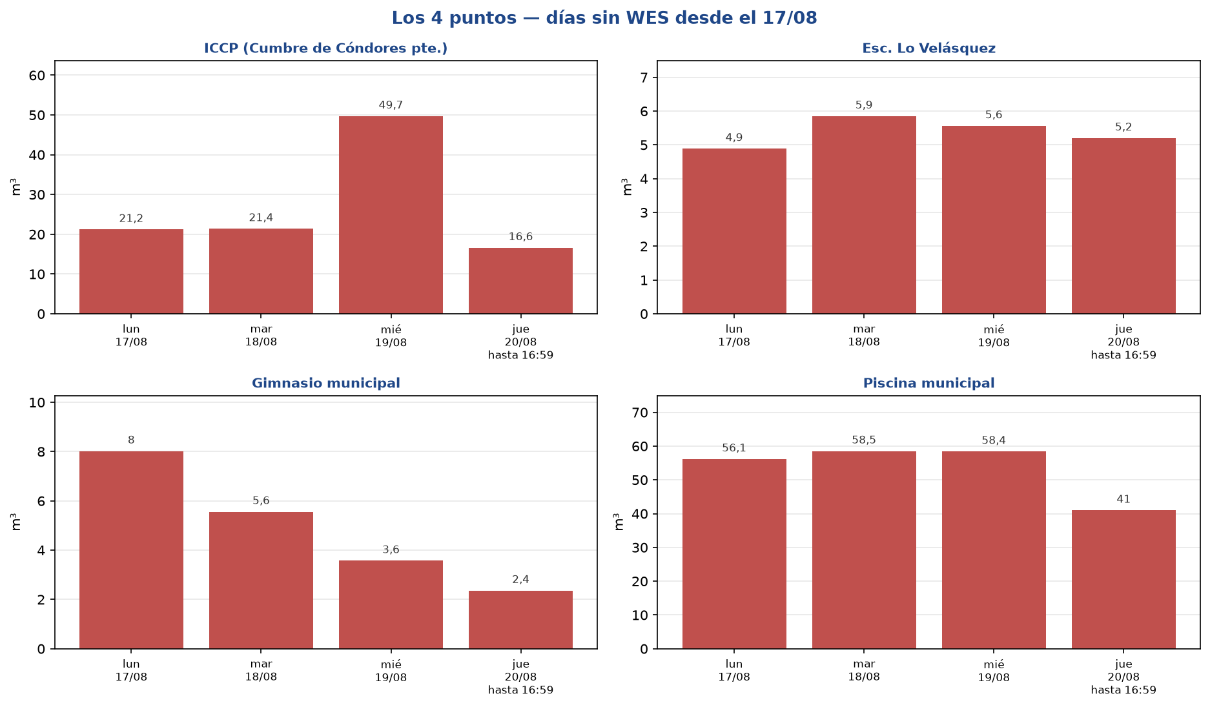

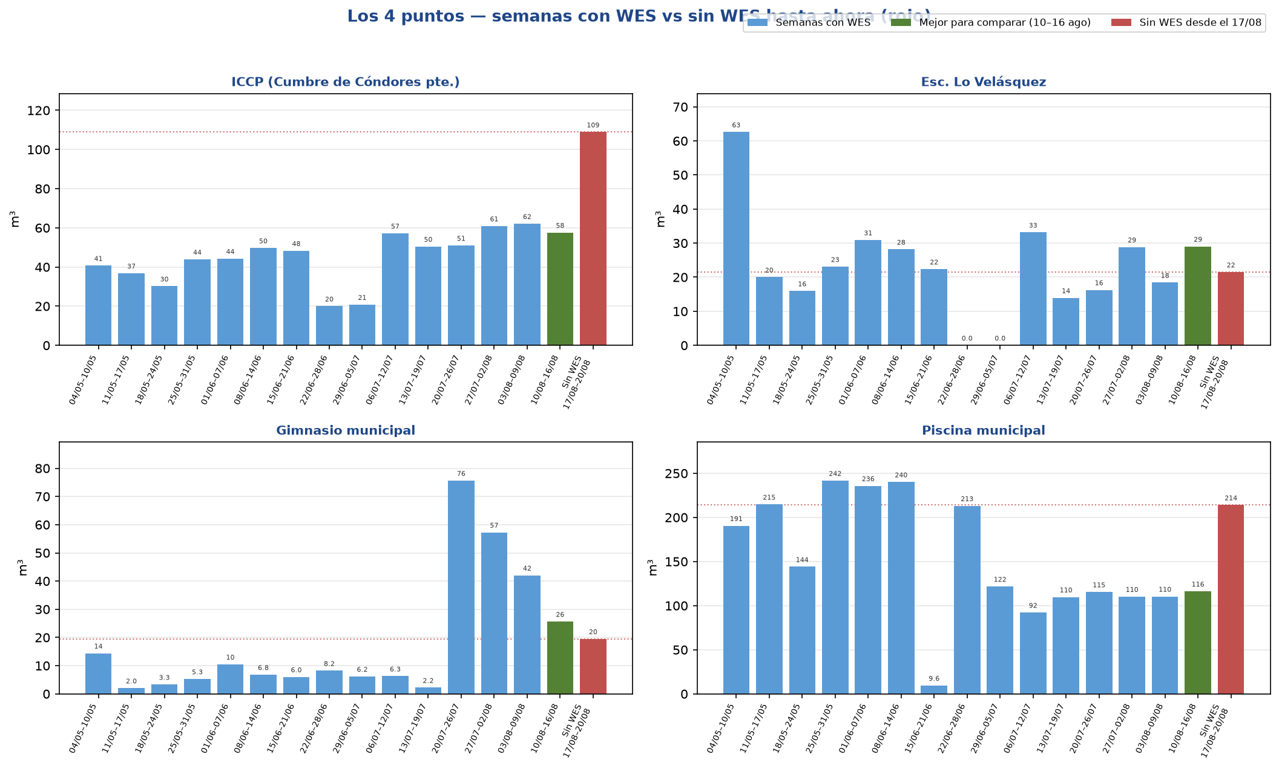

ICCP (Cumbre de Cóndores pte.)
Sin WES hasta ahora: 108,9 m³. Mejor para comparar: 10/08–16/08 (57,6 m³ con WES → 47,1 %). Mayor ahorro operativo: 18/05–24/05 (72,3 %; 78,7 m³).
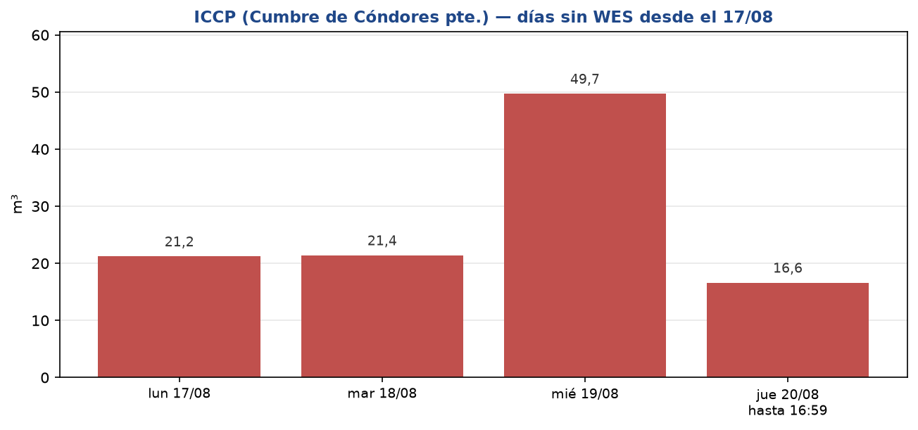

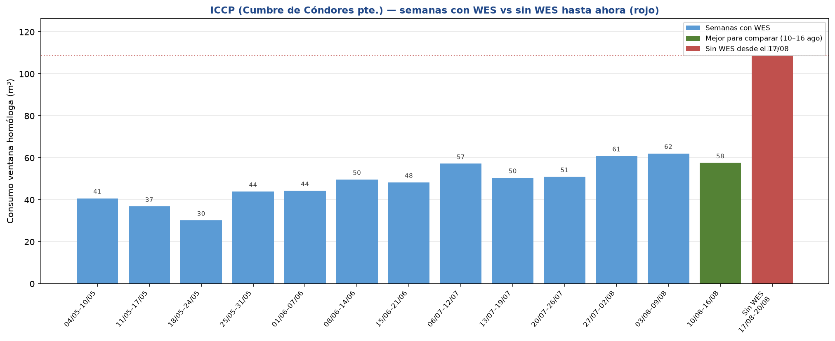
Semana | Con WES (m³) | Sin WES ahora (m³) | Ahorro (m³) | % | Selección
04/05–10/05 | 40,7 | 108,9 | 68,2 | 62,6 %
11/05–17/05 | 36,8 | 108,9 | 72,1 | 66,2 %
18/05–24/05 | 30,2 | 108,9 | 78,7 | 72,3 % | Mayor ahorro
25/05–31/05 | 43,9 | 108,9 | 65 | 59,7 %
01/06–07/06 | 44,3 | 108,9 | 64,6 | 59,3 %
08/06–14/06 | 49,7 | 108,9 | 59,2 | 54,4 %
15/06–21/06 | 48,3 | 108,9 | 60,6 | 55,6 %
06/07–12/07 | 57,2 | 108,9 | 51,7 | 47,5 %
13/07–19/07 | 50,5 | 108,9 | 58,4 | 53,6 %
20/07–26/07 | 51 | 108,9 | 57,9 | 53,2 %
27/07–02/08 | 60,9 | 108,9 | 48 | 44,1 %
03/08–09/08 | 62,1 | 108,9 | 46,8 | 43 %
10/08–16/08 | 57,6 | 108,9 | 51,3 | 47,1 % | Mejor para comparar

Esc. Lo Velásquez
Sin WES hasta ahora: 21,5 m³. Mejor para comparar: 10/08–16/08 (29 m³ con WES → -35,1 %). Mayor ahorro operativo: 13/07–19/07 (35,3 %; 7,6 m³).
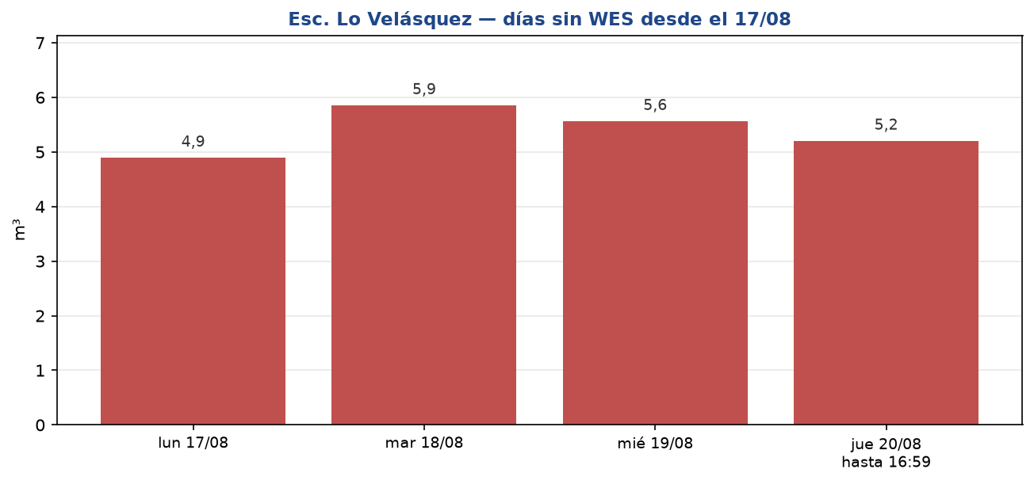

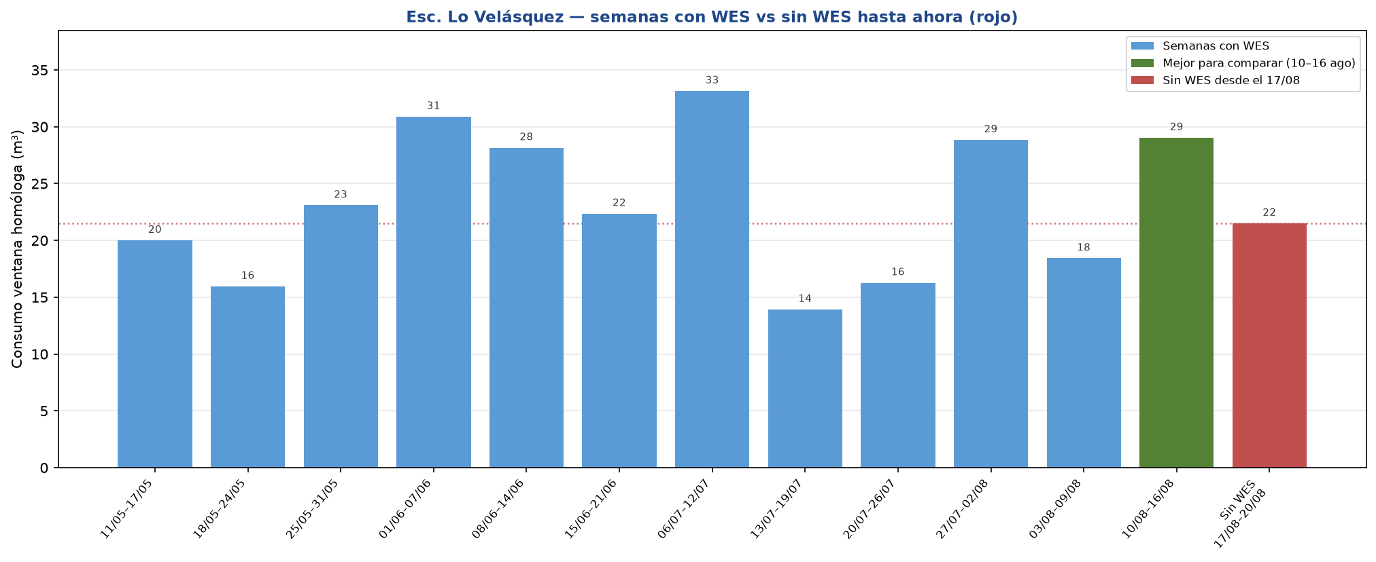
Semana | Con WES (m³) | Sin WES ahora (m³) | Ahorro (m³) | % | Selección
11/05–17/05 | 20 | 21,5 | 1,5 | 7 %
18/05–24/05 | 16 | 21,5 | 5,5 | 25,8 %
25/05–31/05 | 23,1 | 21,5 | -1,6 | -7,4 %
01/06–07/06 | 30,9 | 21,5 | -9,4 | -43,7 %
08/06–14/06 | 28,2 | 21,5 | -6,7 | -31 %
15/06–21/06 | 22,4 | 21,5 | -0,9 | -4 %
06/07–12/07 | 33,1 | 21,5 | -11,6 | -54,2 %
13/07–19/07 | 13,9 | 21,5 | 7,6 | 35,3 % | Mayor ahorro
20/07–26/07 | 16,3 | 21,5 | 5,2 | 24,3 %
27/07–02/08 | 28,9 | 21,5 | -7,4 | -34,2 %
03/08–09/08 | 18,4 | 21,5 | 3,1 | 14,3 %
10/08–16/08 | 29 | 21,5 | -7,5 | -35,1 % | Mejor para comparar

Gimnasio municipal
Sin WES hasta ahora: 19,5 m³. Mejor para comparar: 10/08–16/08 (25,7 m³ con WES → -31,5 %). Mayor ahorro operativo: 25/05–31/05 (72,9 %; 14,2 m³).
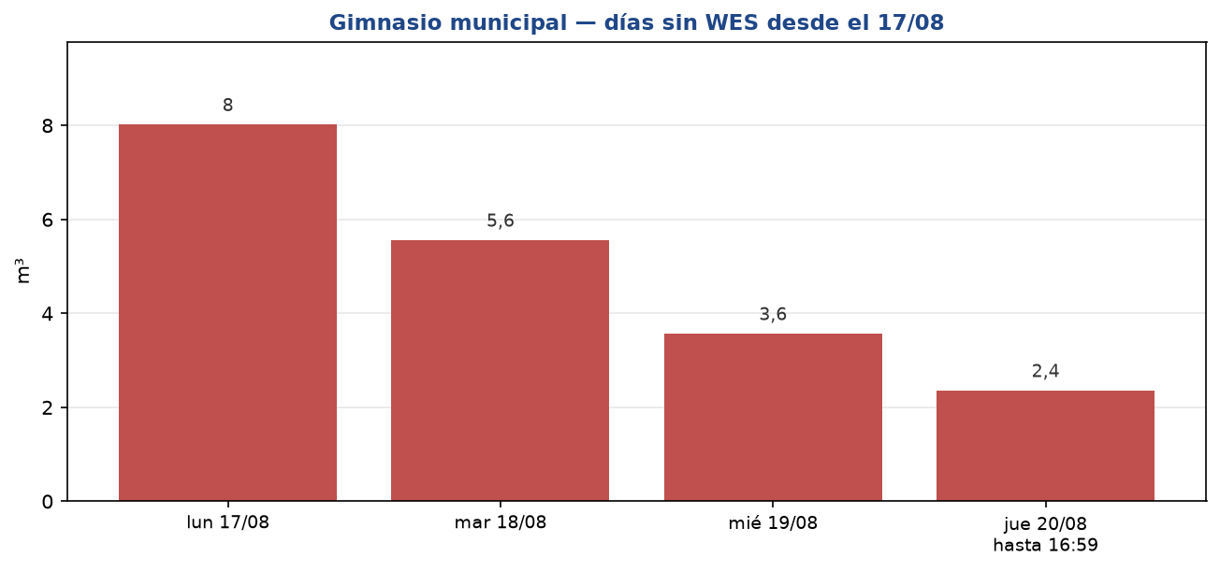

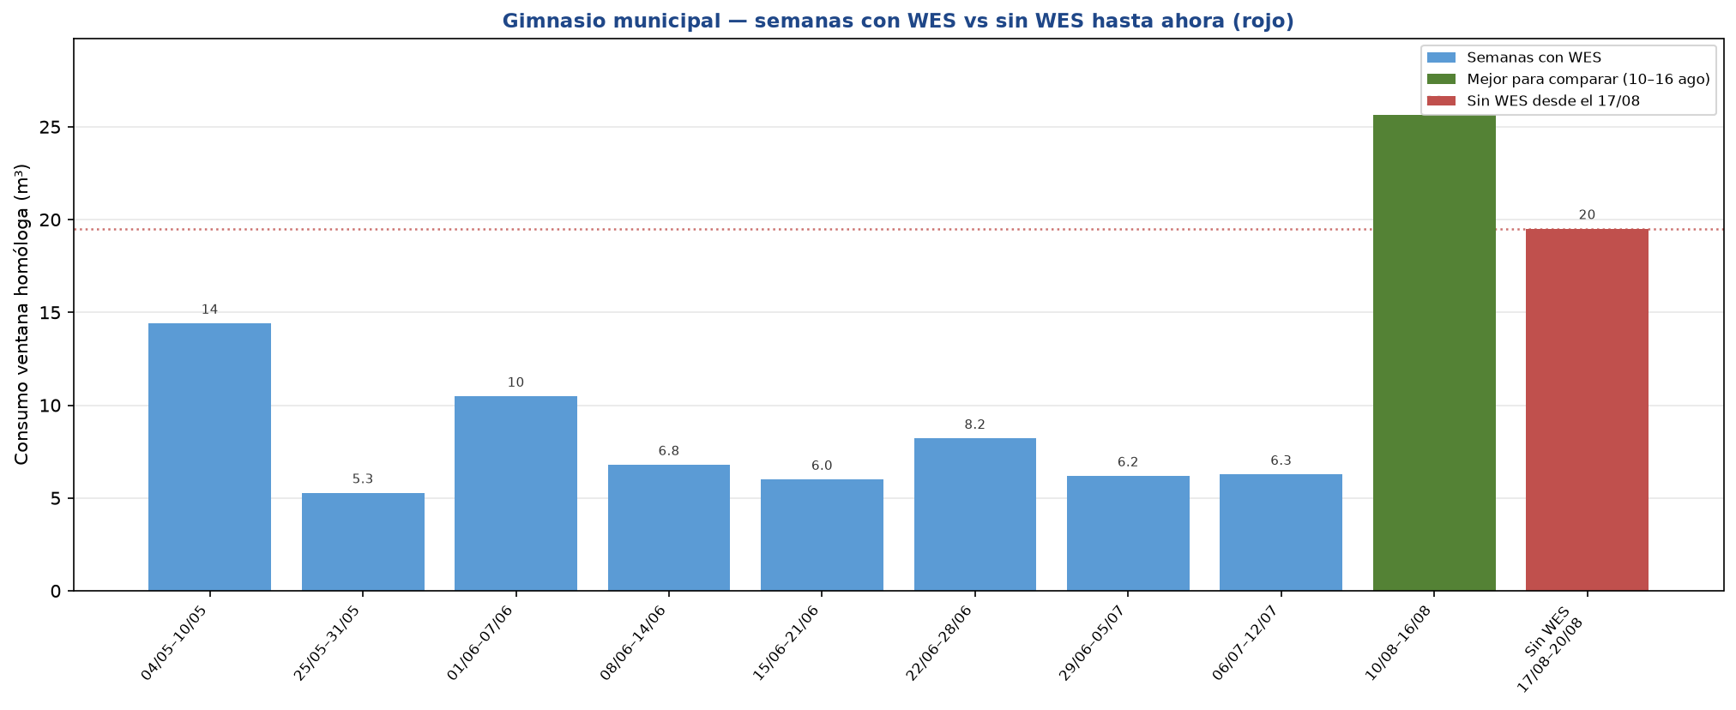
Semana | Con WES (m³) | Sin WES ahora (m³) | Ahorro (m³) | % | Selección
04/05–10/05 | 14,4 | 19,5 | 5,1 | 26,1 %
25/05–31/05 | 5,3 | 19,5 | 14,2 | 72,9 % | Mayor ahorro
01/06–07/06 | 10,5 | 19,5 | 9 | 46,3 %
08/06–14/06 | 6,8 | 19,5 | 12,7 | 65,2 %
15/06–21/06 | 6 | 19,5 | 13,5 | 69,2 %
22/06–28/06 | 8,2 | 19,5 | 11,3 | 57,9 %
29/06–05/07 | 6,2 | 19,5 | 13,3 | 68,3 %
06/07–12/07 | 6,3 | 19,5 | 13,2 | 67,9 %
10/08–16/08 | 25,7 | 19,5 | -6,1 | -31,5 % | Mejor para comparar

Piscina municipal
Sin WES hasta ahora: 214 m³. Mejor para comparar: 10/08–16/08 (116,3 m³ con WES → 45,7 %). Mayor ahorro operativo: 06/07–12/07 (56,9 %; 121,8 m³).
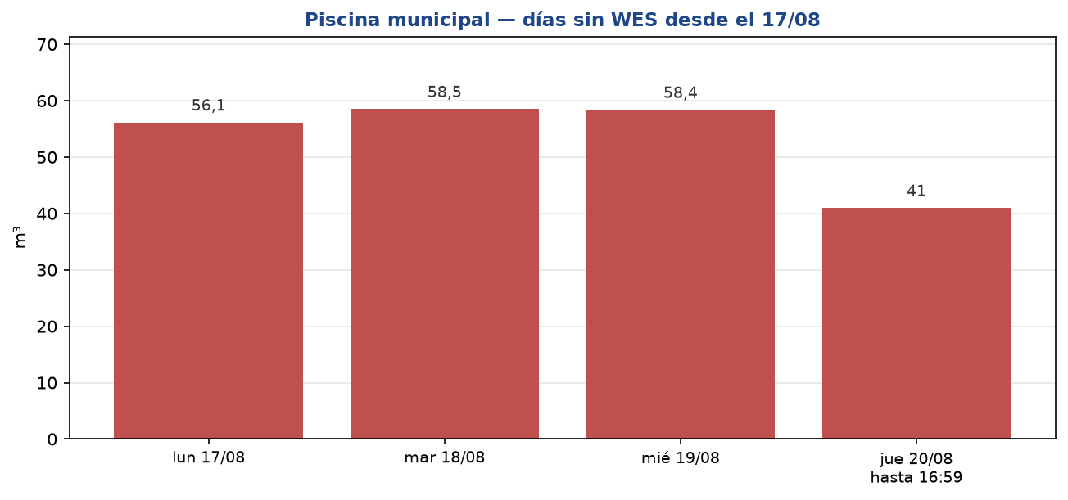

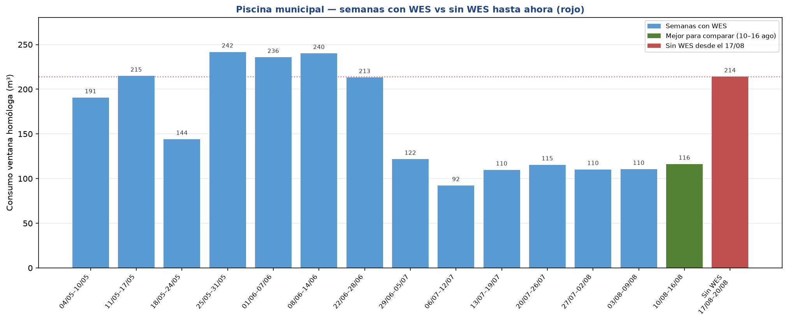
Semana | Con WES (m³) | Sin WES ahora (m³) | Ahorro (m³) | % | Selección
04/05–10/05 | 190,6 | 214 | 23,5 | 11 %
11/05–17/05 | 214,8 | 214 | -0,8 | -0,4 %
18/05–24/05 | 144,1 | 214 | 70 | 32,7 %
25/05–31/05 | 241,7 | 214 | -27,7 | -12,9 %
01/06–07/06 | 235,7 | 214 | -21,7 | -10,1 %
08/06–14/06 | 240,1 | 214 | -26,1 | -12,2 %
22/06–28/06 | 213,1 | 214 | 0,9 | 0,4 %
29/06–05/07 | 121,8 | 214 | 92,3 | 43,1 %
06/07–12/07 | 92,2 | 214 | 121,8 | 56,9 % | Mayor ahorro
13/07–19/07 | 109,7 | 214 | 104,3 | 48,7 %
20/07–26/07 | 115,5 | 214 | 98,6 | 46 %
27/07–02/08 | 110,2 | 214 | 103,8 | 48,5 %
03/08–09/08 | 110,5 | 214 | 103,6 | 48,4 %
10/08–16/08 | 116,3 | 214 | 97,8 | 45,7 % | Mejor para comparar

